6. La terminologie grammaticale

Plusieurs paramètres d’ordres différents sont à prendre en compte pour comprendre comment est fixée la terminologie utilisée par la grammaire scolaire et ce à quoi elle devrait tendre :

- le poids de la tradition. Les innovations sont souvent mal tolérées. Cf. le débat qu’a provoqué l’introduction du terme prédicat dans les programmes officiels de 2015. Document, article du journal La Dépêche. Cf. également l’argument générationnel de Bentolila dans son rapport de 2008.

- la transparence sémantique : la terminologie grammaticale dans l’enseignement du français à l’école s’adresse notamment à de jeunes élèves, auprès de qui les termes doivent faire sens, autant que possible. « épithète » ? « relatif » ? « gérondif » ?

- la justesse de la désignation : « complément de phrase » pour un complément qui fait partie de la phrase ?

- la cohérence entre terminologie et concepts : la terminologie traditionnelle a tendance à se maintenir, alors que les notions désignées évoluent.

6.1. Un problème de cohérence : « compléments circonstanciels » et « compléments d’objet »

La grammaire scolaire du 19ème siècle utilisait C.C. et complément d’objet dans une cadre d’analyse sémantique. « à paris », dans « Alice va à Paris » était un C.C. parce qu’il exprime le lieu. « à Pierre » dans « je donne le livre à Pierre » était un COI parce qu’il exprime un bénéficiaire. La terminologie était cohérente avec les concepts auxquels elle renvoyait (« circonstanciel » vs « objet » dans le cadre d’une analyse sémantique).
Ensuite, les étiquettes « C.C. » « complément d’objet » se sont conservées, alors que les concepts ont évolué. Les C.C. sont maintenant définis sur des critères syntaxiques – supprimables et déplaçables – donc les compléments locatifs des verbes de déplacements ne peuvent plus être étiquetés C.C. On ne sait plus bien comment appeler ces « compléments locatifs », car « compléments d’objet » ne semble pas pouvoir convenir.
En 2015, les nouveaux programmes tentent de modifier la terminologie.
Document 1. Est proposée l’opposition « complément de phrase » / « complément de verbe ». Elle n’est pas parfaite, notamment car certains « compléments de phrase » portent sur le prédicat verbal (Lentement, il se dirige vers la porte « cplt de phrase » vs il mange lentement cplt accessoire intraprédicatif). Mais elle présente l’intérêt de mettre en valeur l’opposition « compléments accessoires » vs « compléments essentiels du verbe », ainsi que le point commun à tous les compléments essentiels du verbe, « objets » et non « objets ».
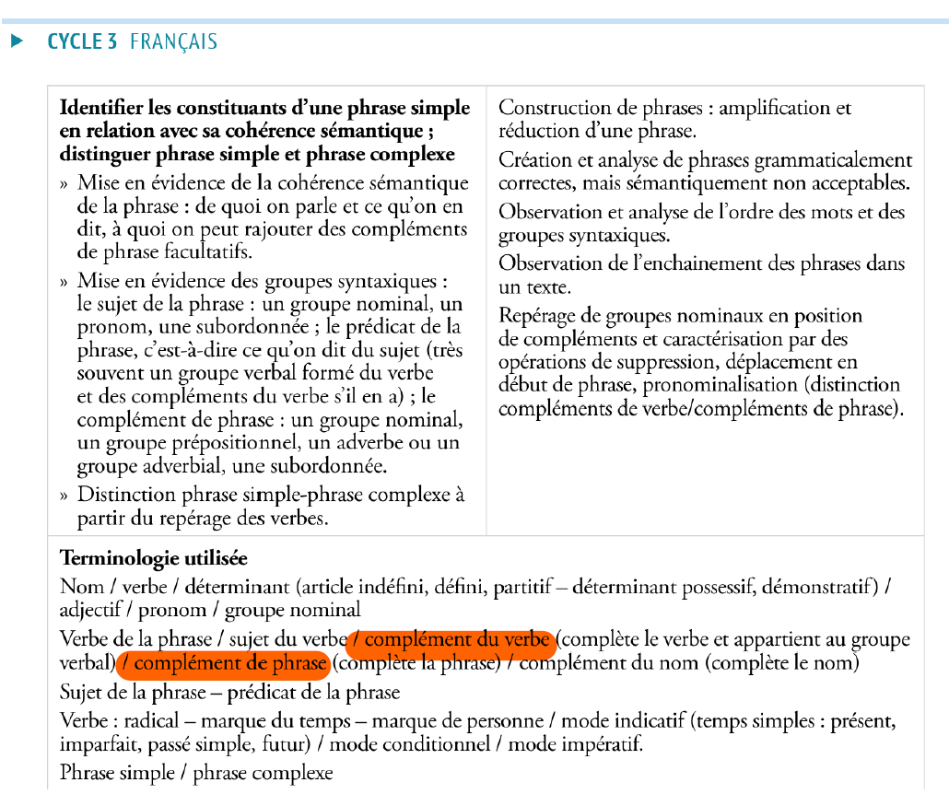

La terminologie de 2020 opère un retour en arrière.
Document 2.
On revient aux « compléments d’objet », tout en restant dans un cadre d’analyse syntaxique qui rassemble tous les compléments essentiels du verbe (sauf certains compléments essentiels du verbe être, les « attributs », c’est-à-dire les compléments essentiels du verbe être qui sont « caractérisants »). Il en découle deux problèmes :
- on en vient à appeler « complément d’objet » le syntagme « à Paris » dans « Alice va à Paris » ou dans « Alice est à Paris ».
- comme l’adaptation de la terminologie ne peut aller jusqu’à appeler « complément d’objet » l’attribut caractérisant du verbe être (par exemple « timide » dans « Alice est timide »), le texte de 2020 établit des distinctions très (trop ?) subtiles entre « Alice est à l’école » = « Alice est écolière » et « Alice est à l’école » = « Alice se trouve à l’école » :
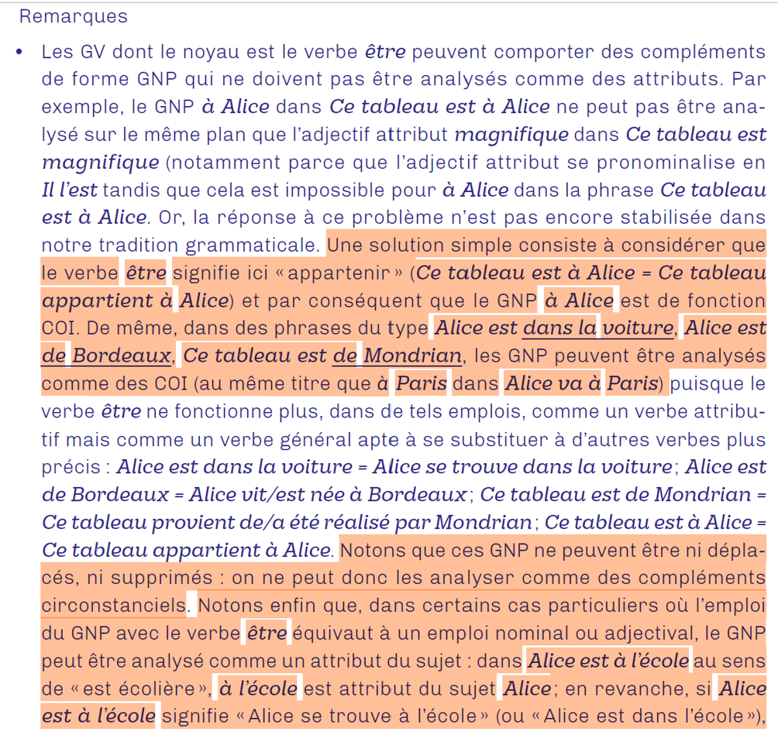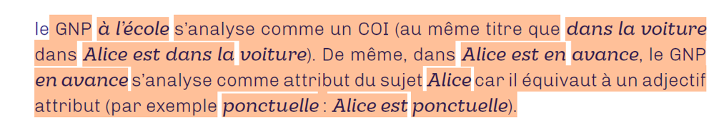

6.2. L’abandon et le retour de la « proposition principale » : l’enjeu conceptuel derrière le terme

Documents 3 et 4 : quel changement remarquez-vous dans les termes utilisés pour l’analyse de la phrase complexe entre 2015 et 2020 ?
La grammaire scolaire a longtemps représenté (et on trouve encore cette analyse dans des manuels) la « proposition principale » d’une phrase complexe par subordination par l’effacement de la « proposition subordonnée » :

Je crois que tu as tort.
p. princ. p. sub.

Rappelons que cette notion de « proposition » est, dès l’origine, un concept de nature logique et sémantique. Ainsi, selon la conception traditionnelle, la « proposition » constitue une unité de jugement qu’il est possible de réduire à une séquence de type sujet + prédicat. Le sujet désignant une substance quelconque (un être ou un objet) qui sert de thème à la proposition, et le prédicat, qui se décompose en « verbe être + attribut », correspondant à la qualité attribuée ou à l’information donnée relativement au sujet. Dans cette conception, illustrée et diffusée au 17e siècle par la grammaire de Port Royal, la notion de « proposition » avait donc beaucoup plus à voir avec la décomposition d’une phrase en unités fondamentales de signification qu’avec la description grammaticale à proprement parler.
Un exemple permet de montrer que la proposition des grammairiens de Port Royal était bien éloignée de la vision très syntaxique qui sera élaborée plus tard, et que l'école continue de promouvoir ; la grammaire de Port Royal amenait à considérer que :
Dieu invisible a créé le monde visible
pouvait se décomposer en trois propositions, c’est-à-dire trois unités de jugement distinctes :
1- Dieu est invisible
2- Dieu a créé le monde
3- le monde est visible.
Progressivement, la notion de « proposition » a acquis une dimension plus directement syntaxique. Pendant longtemps toutefois, les présentations des grammairiens ont oscillé de manière un peu hésitante entre l’aspect logico-sémantique et l’aspect grammatical. Cette hésitation s’observe clairement dans la grammaire de l’Académie Française (1932) : au début de l’ouvrage, la proposition est définie comme « l’énonciation d’un fait, d’une idée, d’un sentiment au moyen d’un mot unique ou de plusieurs mots » (page 15). Mais à la page 210, la proposition se retrouve définie en termes plus nettement grammaticaux : « Chaque groupe de mots composé d’un sujet, d’un verbe et d’autres mots qui déterminent le sujet ou complètent le verbe, forme une proposition ».
Dans les grammaires actuelles, et notamment dans la grammaire scolaire, on désigne par proposition toute séquence grammaticale qui comporte un verbe accompagné de ses éléments régis (sujet, objets, ajouts) ; selon la place hiérarchique qu'occupe la proposition au sein de la phrase, on distingue :
- la proposition subordonnée, qui est marquée par la présence d’un mot subordonnant, pronom relatif ou conjonction :
1-Marie déteste l’homme qui arrive
2-il affirme que tu as tort
- la proposition principale, qui comporte le verbe constructeur principal.
Cette analyse est particulièrement problématique dans deux cas : a- l’analyse des relatives ; b- le statut de la proposition principale.
L’analyse des relatives
Selon l’approche en propositions, l’exemple 1 ci-dessus devrait être analysé comme une séquence [proposition principale] + [proposition subordonnée] :
[Marie déteste l’homme]_{Pr. princ}. [qui arrive]_{Pr. subord}.
Or, ce découpage contredit une intuition syntaxique élémentaire, puisque la tête nominale (« l’antécédent ») l’homme est affectée à la proposition principale, et que tout le reste est affecté à la subordonnée. L’ensemble de la séquence l’homme qui arrive forme un SN qui a la fonction d’Objet du verbe, comme le montre la pronominalisation (Marie le déteste), ou le clivage (c’est l’homme qui arrive que Marie déteste). Il paraît donc crucial de considérer que cette séquence l’homme qui arrive forme un seul et même constituant, ce qui est impossible si on veut conserver le découpage traditionnel en propositions.
Le statut de la proposition principale
Plusieurs grammairiens, même parmi ceux qui utilisent la notion de proposition subordonnée, s'accordent à reconnaître que le concept de proposition principale est problématique :
Nous appelons proposition un membre de phrase ayant la fonction de sujet ou de complément lorsque ce membre contient un verbe conjugué ou, plus exactement, un prédicat […] Ce que nous appelons proposition correspond à ce que l’on appelle traditionnellement proposition subordonnée. Cette formule nous a paru peu utile parce que nous avons renoncé à la notion de proposition principale. (Maurice Grevisse, Le Bon Usage, p.296)

Dans je dis qu’il faut partir, […] on peut légitimement parler de proposition subordonnée pour la complétive objet, mais il n’existe pas de proposition principale je dis : le terme inadéquat étant bien plus « proposition » que « principale ». Cette inadéquation de l’analyse est encore plus manifeste dans des phrases telles que Que Paul ait gagné prouve qu’il était le meilleur, où la prétendue « proposition principale » est réduite au seul verbe prouve. (Pierre Le Goffic, Grammaire de la phrase française, p.78)
Dans les ouvrages scolaires, qui eux renoncent rarement à la proposition principale, on sent un embarras qui se manifeste par le fait que celle-ci n'est jamais l'objet d'une définition précise, et pour cause : elle est par définition une notion dépourvue de caractéristique positive ; elle ne peut être appréhendée qu'en creux : c’est ce qui reste lorsqu'on a enlevé toutes les autres propositions.

